1.Definición. La BACAF es el método diagnóstico inicial para el estudio de los nódulos de la tiroides o de algunas masas del cuello. La tiroides es una glándula ubicada en la parte anterior del cuello, exactamente por debajo de la manzana de Adán y su función es la producción de hormona tiroidea que ayuda en el metabolismo corporal. Consiste en la inserción de una pequeña aguja dentro del nódulo para obtener una cantidad suficiente de material que ayude a determinar si el nódulo es benigno o maligno.
El procedimiento se realiza de forma ambulatoria y su exactitud diagnóstica es superior al 95%. No es necesario el uso de anestésicos locales, debido a lo delgado de la aguja que se utiliza. Si el nódulo es palpable o mide más de dos centímetros, el procedimiento es realizado directamente por el cirujano. Si el nódulo no es palpable o mide menos de 2 cm.
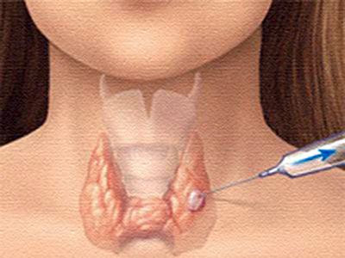
Técnica. La persona se acuesta boca arriba con el cuello extendido. El sitio de punción es esterilizado con alcohol y posteriormente se inserta la aguja, sobre la cual se hacen dos o tres movimientos de entrada y salida y finalmente la aguja es retirada. Se aplica presión suave sobre el sitio por dos minutos. La duración de este procedimiento es de aproximadamente un minuto. Ocasionalmente, es necesario hacer una segunda punción, cuando no es posible obtener suficiente material.
Preparación y Riesgos .No es necesaria ninguna preparación. La mayoría de las personas refieren un dolor leve y de corta duración. Existe un riesgo muy bajo de que se presenten hematomas que suelen tratarse con analgésicos comunes y medidas locales.
La muestra obtenida se procesa por un patólogo experto, lo cual toma aproximadamente dos semanas. El resultado debe ser interpretado por un cirujano de cabeza y cuello o un endocrinólogo.

2.Biopsia de Amígdala
Definición. La biopsia abierta es el método diagnóstico inicial para el estudio de las masas de la boca. Consiste en la toma de una pequeña muestra de la masa para obtener una cantidad suficiente de material que ayude a determinar si benigno o maligno. El procedimiento se realiza de forma ambulatoria y su exactitud diagnóstica es superior al 95%. Usualmente, se utiliza anestesia tópica en pequeñas cantidades.
Técnica. La persona se mantiene acostada. El sitio de biopsia es esterilizado con una solución yodada y posteriormente se aplica anestesia tópica que se deja actuar por algunos minutos. Luego con una pinza especial para biopsia se toma la muestra y se coloca en un frasco con formol. Se puede sentir presión y sensación de tirón. Se aplica presión suave sobre el sitio por dos minutos para controlar el sangrado. La duración de este procedimiento es de aproximadamente un minuto. Usualmente es necesario hacer una segunda y hasta una tercera biopsia en el mismo procedimiento para obtener suficiente material. Después de la biopsia el paciente presenta una placa que puede ser dolorosa y sensible durante algunos días.
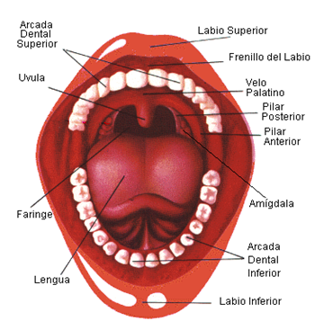
Preparación y Riesgos No es necesaria ninguna preparación. La mayoría de las personas refieren un dolor leve y de corta duración y existe un sangrado mínimo que se controla con presión. Existe un riesgo muy bajo de que se presenten hematomas o infecciones que suelen tratarse con analgésicos comunes, antibióticos orales y medidas locales. La muestra obtenida se procesa por un patólogo experto, lo cual toma aproximadamente dos semanas. El resultado debe ser interpretado por un cirujano de cabeza y cuello

3.Biopsia de cavidad oral
Definición. La biopsia abierta es el método diagnóstico inicial para el estudio de las masas de la boca. Consiste en la toma de una pequeña muestra de la masa para obtener una cantidad suficiente de material que ayude a determinar si el nódulo es benigno o maligno. El procedimiento se realiza de forma ambulatoria y su exactitud diagnóstica es superior al 95%. Usualmente, se utiliza anestesia tópica en pequeñas cantidades.
Técnica. La persona se mantiene sentada. El sitio de biopsia es esterilizado con una solución yodada y posteriormente se aplica anestesia tópica que se deja actuar por algunos minutos. Luego con una pinza especial para biopsia se toma la muestra. Se puede sentir presión y sensación de tirón. Se aplica presión suave sobre el sitio por dos minutos para controlar el sangrado. La duración de este procedimiento es de aproximadamente un minuto. Usualmente es necesario hacer una segunda y hasta una tercera biopsia en el mismo procedimiento para obtener suficiente material. Después de la biopsia el paciente presenta una placa que puede ser dolorosa y sensible durante algunos días.
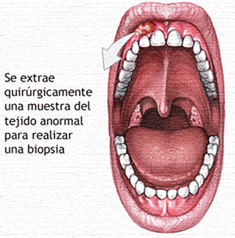
Preparación y Riesgos No es necesaria ninguna preparación. La mayoría de las personas refieren un dolor leve y de corta duración y existe un sangrado mínimo que se controla con presión. Existe un riesgo muy bajo de que se presenten hematomas o infecciones que suelen tratarse con analgésicos comunes, antibióticos orales y medidas locales. La muestra obtenida se procesa por un patólogo experto, lo cual toma aproximadamente dos semanas. El resultado debe ser interpretado por un cirujano de cabeza y cuello

BIBLIOGRAFIA
http://escuela.med.puc.cl/paginas/publicaciones/Otorrino/Otorrino
http://www.svorl.org.ve/docs/ORLN1-2010-FINAL.pdf

